В Центре Детских Инициатив -2 февраля совместно с учащимися 5 и 6 классов, сельской библиотекой (под руководством Мельник Г.А), а также советником директора по воспитанию Смолянской И.В и старшим вожатым Чернобай И.А ., были проведены мероприятия направленные на воспитание патриотизма, гражданственности, служению Отечеству и ответственности за его судьбу.
80 лет со дня победы Вооруженный сил СССР над армией гитлеровской Германии в 1943 году в Сталинградской битве.
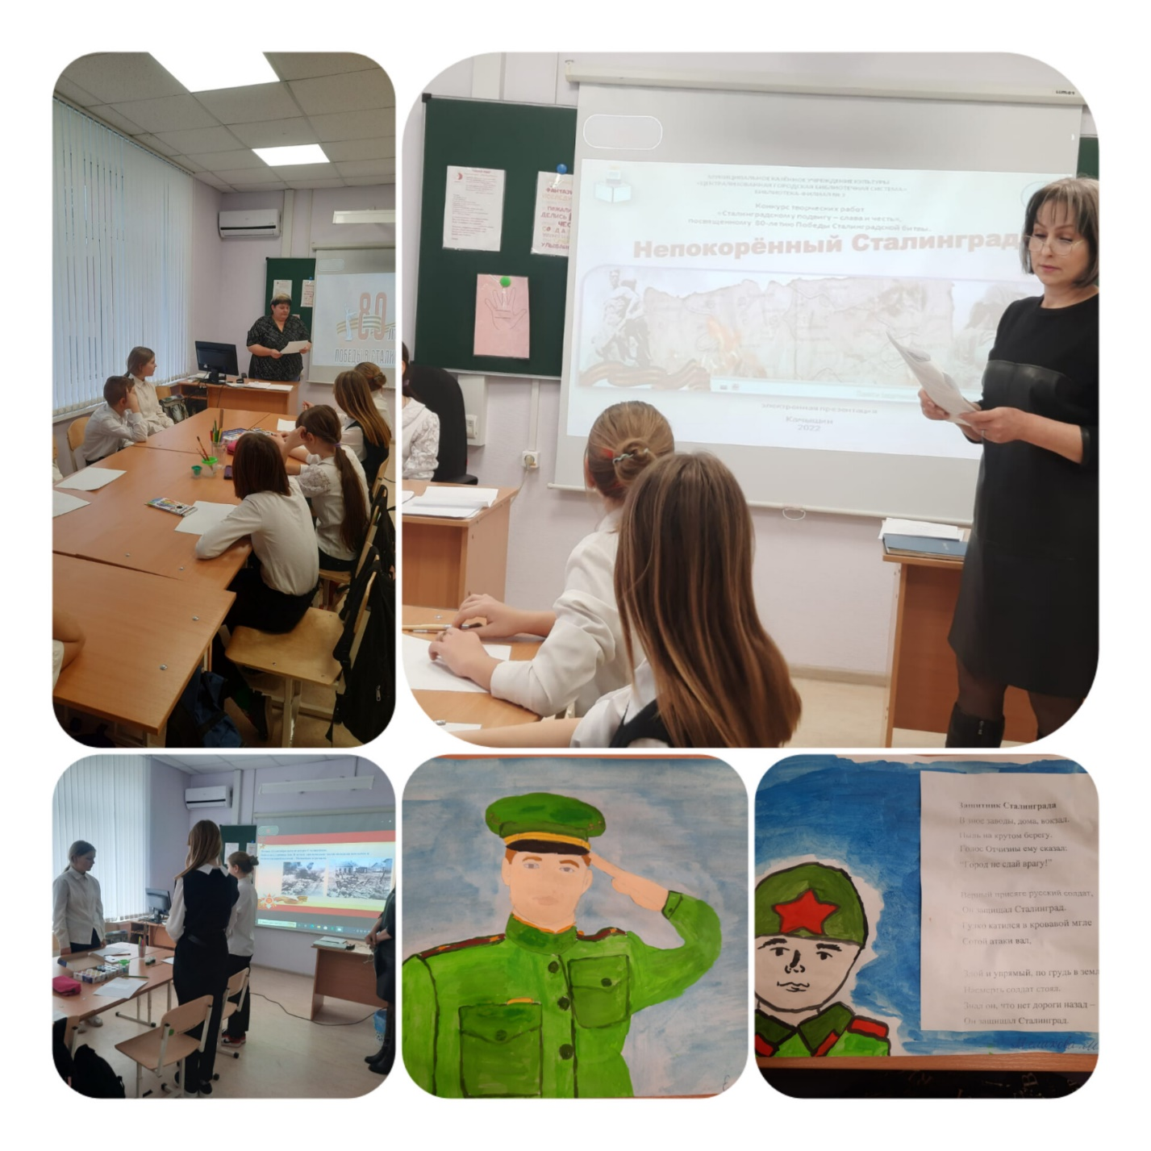

#навигаторыдетства#Росдетцентр#РДДМ#Сталинградскаябитва#навигаторыдетства61#РДДМ61#ГПН_2023#ГодПедагогаНаставника

